31/12/2566
สถานีตำรวจภูธรสระยายโสม
ต.สระยายโสม อ.อู่ทอง จ.สุพรรณบุรี 72220 โทร. 035559217

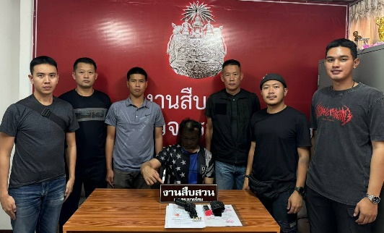
รายงานผลการปฏิบัติราชการ
ด้านสืบสวน
ประจำเดือน ธันวาคม 2566
คำนำ

ตามการประเมินคุณธรรมและความโปร่งใสในการดำเนินงานของหน่วยงานภาครัฐ (Integrity and Transparency Assessment : ITA) สถานีตำรวจ ประจำปีงบประมาณ พ.ศ. 2567 ตัวชี้วัดที่ 9 การเปิดเผยข้อมูล ตัวชี้วัดย่อยที่ 9.2 การบริหารงาน ข้อ O7 กำหนดให้รายงานผลการปฏิบัติราชการประจำหน่วย โดยให้แสดงรายงานการปฏิบัติราชการประจำเดือนของสถานีตำรวจในรอบ 6 เดือนแรก ของปีงบประมาณ พ.ศ. 2567 (ตุลาคม 2566 - มีนาคม 2567) แยกเป็นรายเดือน และเผยแพร่เป็นประจำทุกเดือน บนเว็บไซต์ของสถานีตำรวจ
สถานีตำรวจภูธรสระยายโสม จึงได้สรุปผลการปฏิบัติราชการประจำเดือน ธันวาคม 2566 ไว้แล้ว โดยแยกผลการปฏิบัติเป็น 5 สายงาน ประกอบด้วย งานอำนวยการ งานป้องกันปราบปราม งานจราจร งานสืบสวน และงานสอบสวน เพื่อเผยแพร่ข้อมูลการปฏิบัติงานบนเว็บไซต์ของสถานีตำรวจภูธรสระยายโสม ต่อไป

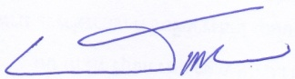
พ.ต.อ.
(ธารา ศรีพรหมคำ)
ผู้กำกับการสถานีตำรวจภูธรสระยายโสม

ข้อมูล ณ วันที่ 31 ธันวาคม 2566

รายงานการปฏิบัติราชการประจำเดือนธันวาคม
ประจำปีงบประมาณ พ.ศ. 2567
สถานีตำรวจ

1. งานสืบสวน
6 ธ.ค. 2566
เมื่อวันที่…6 ธ.ค.2566..ได้มีการจับกุมตัวผู้ต้องหา “ครอบครองยาบ้าเพื่อเสพ ของกลางยาบ้า 5 เม็ด จำนวน 1 ราย 1 คน
นายบุญเกื้อ ศรีคำทา อายุ 57 ปี ที่อยู่ 319 หมู่​ 6 ต.สระยายโสมอ.อู่ทองจ.สุพรรณบุรี

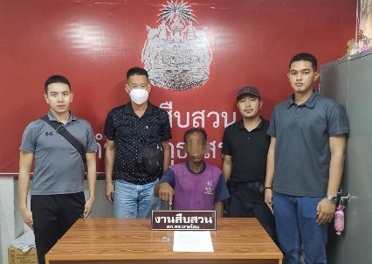
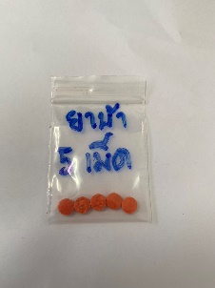

7 ธ.ค. 2566
เมื่อวันที่…7 ธ.ค.2566..ได้มีการจับกุมตัวผู้ต้องหา “ครอบครองยาบ้าเพื่อเสพ
ของกลางยาบ้า 10 เม็ด”จำนวน 1 ราย 1 คน นายเทิดพงษ์ ทักษิณ อายุ 43 ปี ที่อยู่117 ม.4 ต.บ้านดอน อ.อู่ทอง จ.สุพรรณบุรี
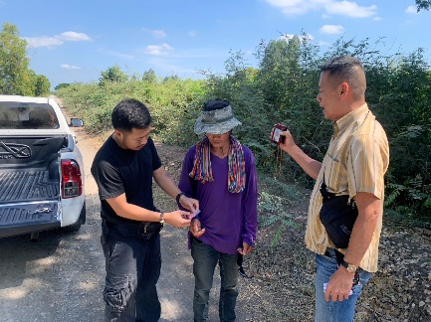
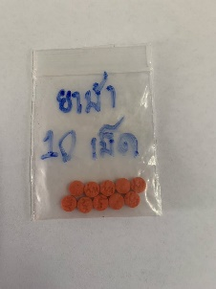

7 ธ.ค. 2566
เมื่อวันที่…7 ธ.ค.2566..ได้มีการจับกุมตัวผู้ต้องหา “ครอบครองยาบ้าเพื่อจำหน่าย ของกลางยาบ้า 109 เม็ด”จำนวน 1 ราย 1 คน นายสุรชัย โพธิ์พูล อายุ 40 ปี ที่อยู่217 ม.4 ต.บ้านดอน อ.อู่ทอง จ.สุพรรณบุรี

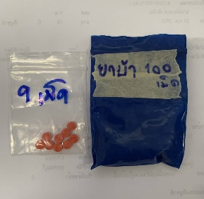
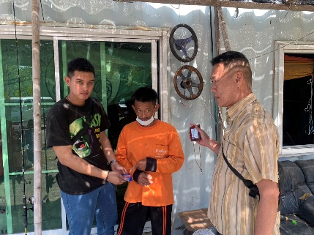

20 ธ.ค. 2566
เมื่อวันที่…20 ธ.ค.2566 ได้มีการจับกุมตัวผู้ต้องหา “ลักลอบเล่นการพนัน(สล๊อตออนไลน์) ของกลาง เอกสารเล่นการพนัน ”จำนวน 1 ราย 1 คน นายวันเฉลิม ศรีภุมมา อายุ 25 ปี ที่อยู่144 ม.5 ต.สระยายโสม อ.อู่ทอง จ.สุพรรณบุรี

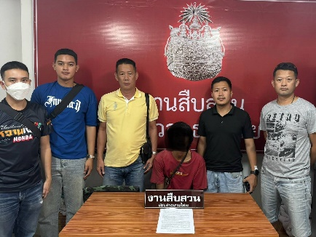

21 ธ.ค. 2566
เมื่อวันที่…21 ธ.ค.2566 ..ได้มีการจับกุมตัวผู้ต้องหา “ลักลอบเล่นการพนัน(สล๊อตออนไลน์)
ของกลาง เอกสารเล่นการพนัน ”จำนวน 1 ราย 1 คน นายเรวัฒน์ ผิวบัวคำ อายุ 34 ปี ที่อยู่999 ม.0 ต.เกาะสำโรง อ.เมือง จ.กาญจนบุรี
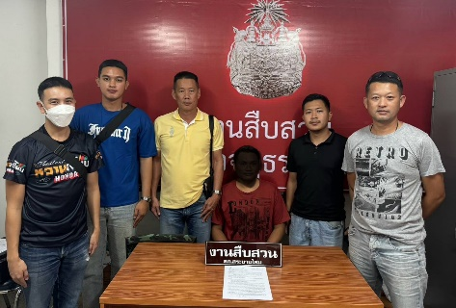

27 ธ.ค. 2566
เมื่อวันที่…27 ธ.ค.2566 ..ได้มีการจับกุมตัวผู้ต้องหา “ครอบครองยาบ้าเพื่อเสพ ของกลางยาบ้า 4 เม็ด”จำนวน 1 ราย 1 คน นายโสภณ เนตรสว่าง อายุ 32 ปี ที่อยู่51 หมู่​ 4 ต.สระพังลานอ.อู่ทองจ.สุพรรณบุรี

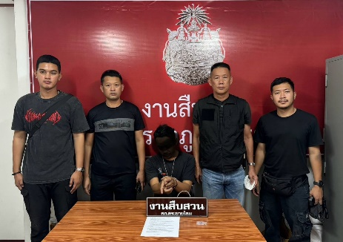

27 ธ.ค. 2566
เมื่อวันที่…27 ธ.ค.2566 ได้มีการจับกุมตัวผู้ต้องหา “มีอาวุธปืนและเครื่องกระสุนปืนไว้ในครอบครองโดยไม่ได้รับอนุญาตญาตและมียาเสพติดให้โทษประเภทที่ 1 (ยาบ้า) ไว้ในครอบครองโดยผิดกฎหมาย
ของกลาง
1.อาวุธปืนสั้นชนิดกึ่งอัตโนมัติขนาด 9 มม. ยี่ห้อ SIG SAUER จำนวน 1 กระบอก
2.ซองกระสุนปืน 1 อัน
3.เครื่องกระสุนปืนขนาด 9 มม. จำนวน 4 นัด (บรรจุอยู่ในซองกระสุนปืน)
4.ซองพกโพลิเมอร์ สีดำ จำนวน 1 ซอง
5.ยาเสพติดให้โทษประเภทที่ 1 (ยาบ้า) จำนวน 13 เม็ด
บัญชียึดที่ 138/66 ”จำนวน 1 ราย 1 คน
นายกาญจนพล พวงมาลี อายุ 49 ปี ที่อยู่1 ม.​0 ถนนเทศาต.พระปฐมเจดีย์อ.เมืองนครปฐมจ.นครปฐม 9

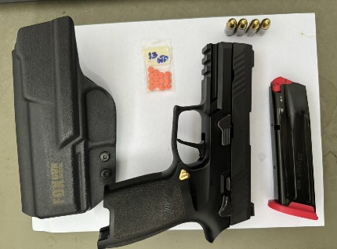

29 ธ.ค. 2566
เมื่อวันที่…29 ธ.ค.2566 ..ได้มีการจับกุมตัวผู้ต้องหา “มีอาวุธปืนและเครื่องกระสุนปืนไว้ในครอบครองโดยไม่ได้รับอนุญาต
ของกลาง
1.อาวุธปืนลูกซองยาว(ชนิดลำกล้องคู่) เบอร์ 12 1กระบอก
2.อาวุธปืนสั้นชนิด ออโตเมติก ขนาด 11 มม. 1 กระบอก
3.เครื่องกระสุนปืน .45 มม. นัด
4.ซองหนังสีดำ 1 ซอง ”
จำนวน 1 ราย 1 คน นายพิภพ คล้ายสุบรรณ์ อายุ 59 ปี ที่อยู่114 ม.3 ต.บ้านดอน อ.อู่ทอง จ.สุพรรณบุรี

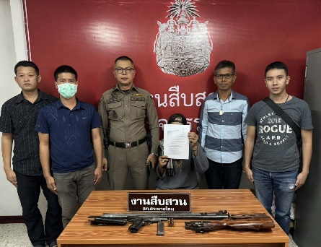

29 ธ.ค. 2566
เมื่อวันที่…29 ธ.ค.2566 ..ได้มีการจับกุมตัวผู้ต้องหา “ขับขี่รถขณะเมาสุรา
ของกลาง
1.ใบรับรองการทดสอบวัดปริมาณแอลกอฮอล์
2.ใบผลตรวจวัดระดับแอลกอฮอล์ ปริมาณ 113 มิลลิกรัมเปอร์เซ็นต์”
จำนวน 1 ราย 1 คน นายฉลวย บุญประมุข อายุ 70 ปี ที่อยู่322 ม.2 ต.สระพังลาน อ.อู่ทอง จ.สุพรรณบุรี

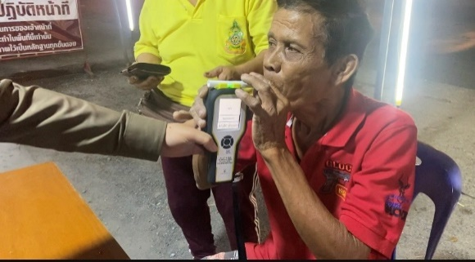

29 ธ.ค. 2566

เมื่อวันที่…29 ธ.ค.2566 ..ได้มีการจับกุมตัวผู้ต้องหา “ขับขี่รถขณะเมาสุรา
ของกลาง
1.ใบรับรองการทดสอบวัดปริมาณแอลกอฮอล์
2.ใบผลตรวจวัดระดับแอลกอฮอล์ ปริมาณ 193 มิลลิกรัมเปอร์เซ็นต์”
จำนวน 1 ราย 1 คนนายไพรรินทร์ ฆ้องบ้านโข้ง อายุ 47 ปี ที่อยู่60/9 ม.15 ต.พระแท่น อ3ท่ามะกา จ.กาญจนบุรี

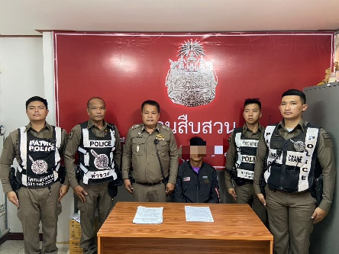

31 ธ.ค. 2566
เมื่อวันที่…31 ธ.ค.2566 ..ได้มีการจับกุมตัวผู้ต้องหา “ขับขี่รถขณะเมาสุรา
ของกลาง
1.ใบรับรองการทดสอบวัดปริมาณแอลกอฮอล์
2.ใบผลตรวจวัดระดับแอลกอฮอล์ ปริมาณ 117 มิลลิกรัมเปอร์เซ็นต์”
จำนวน 1 ราย 1 คน นายกิตติ ศรีทอง อายุ 49 ปี ที่อยู่17 ม.10 ต.หนองปรือ อ.หนองปรือ จ.กาญจนบุรี

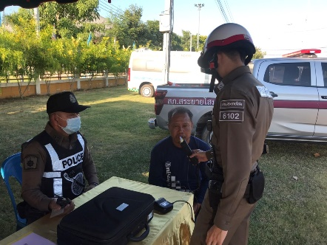

31 ธ.ค. 2566
เมื่อวันที่…31 ธ.ค.2566 ..ได้มีการจับกุมตัวผู้ต้องหา “ขับขี่รถขณะเมาสุรา
ของกลาง
1.ใบรับรองการทดสอบวัดปริมาณแอลกอฮอล์
2.ใบผลตรวจวัดระดับแอลกอฮอล์ ปริมาณ 117 มิลลิกรัมเปอร์เซ็นต์”
จำนวน 1 ราย 1 คน นายสุนัน น้ำใจดี อายุ 59 ปี ที่อยู่265 ม.2 ต.บ้านดอน อ.อู่ทอง จ.สุพรรณบุรี

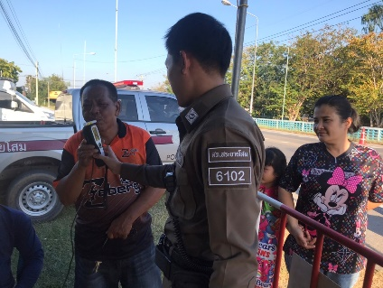

ธ.ค. 2566
ช่วงวันที่ 1 ธ.ค. 2566 ถึง 31 ธ.ค. 2566 ได้มีการจับกุมตัวผู้ต้องหาตามหมายจับ 2 รายผู้ต้องหา 2 คน
1. นายราเชน อิ่มทอง … หมายจับ ที่ 349 /2566 ข้อหา ร่วมกันลักทรัพย์ จับกุม 20 ธ.ค.2566
2. นายพัทสราวุทธ เทียนไชย หมายจับ ที่ 19/2566 ข้อหา ข่มขืน จับกุม 24 ธ.ค.2566

